1. Zakładamy lub logujemy się na gmail-u

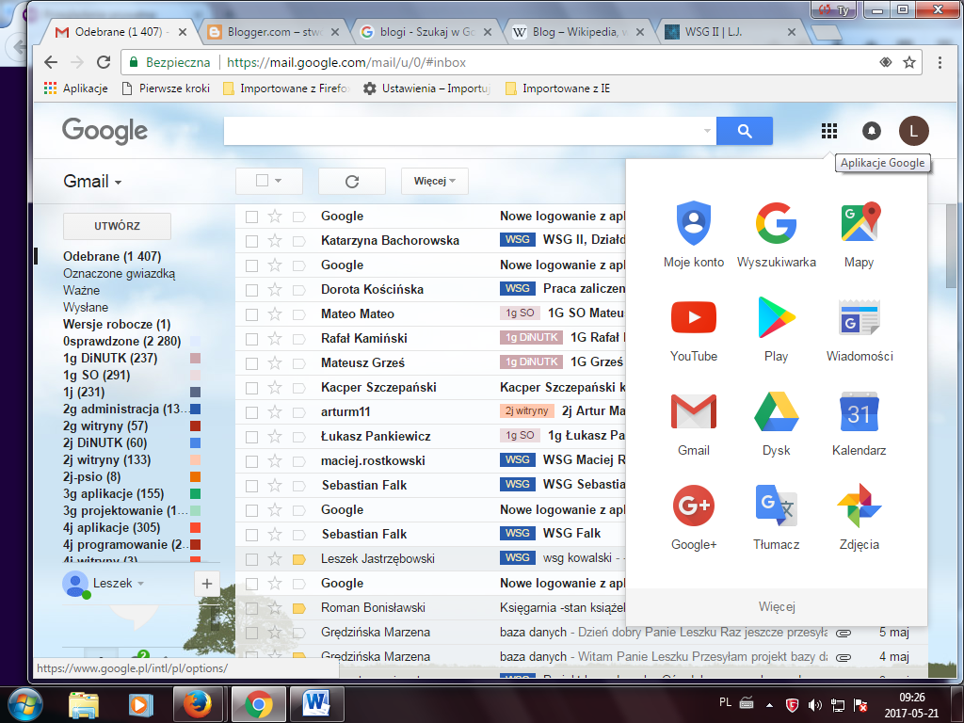

Wyszukujemy ikonę Blogger

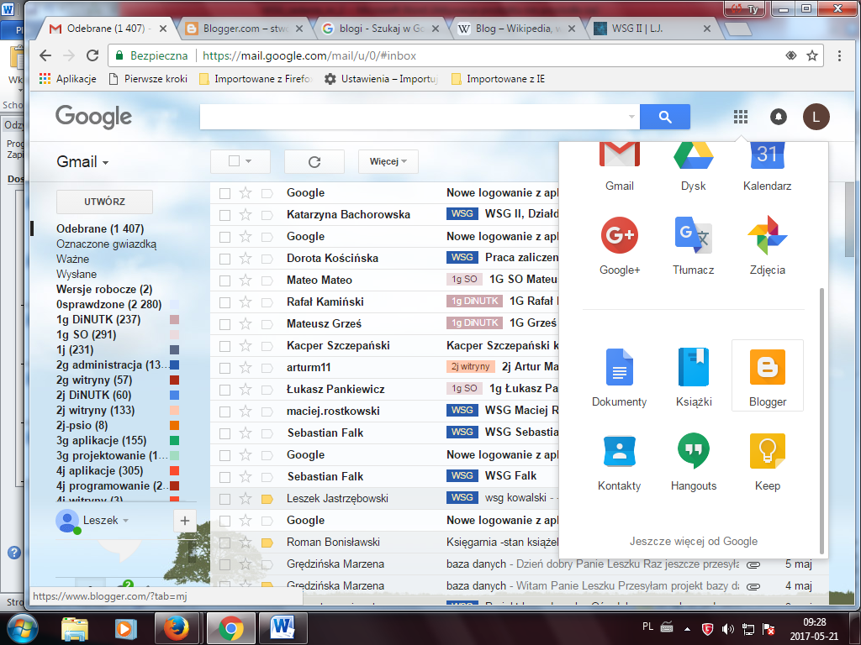

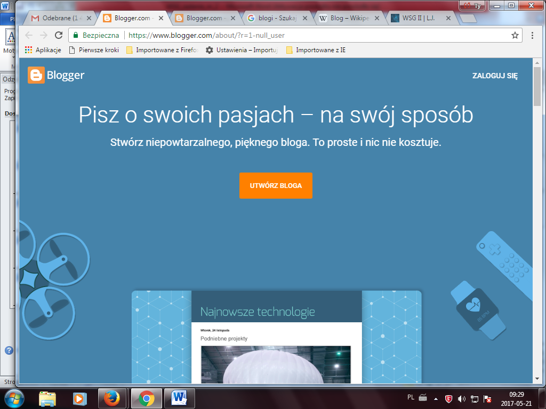

Logujemy się ponownie

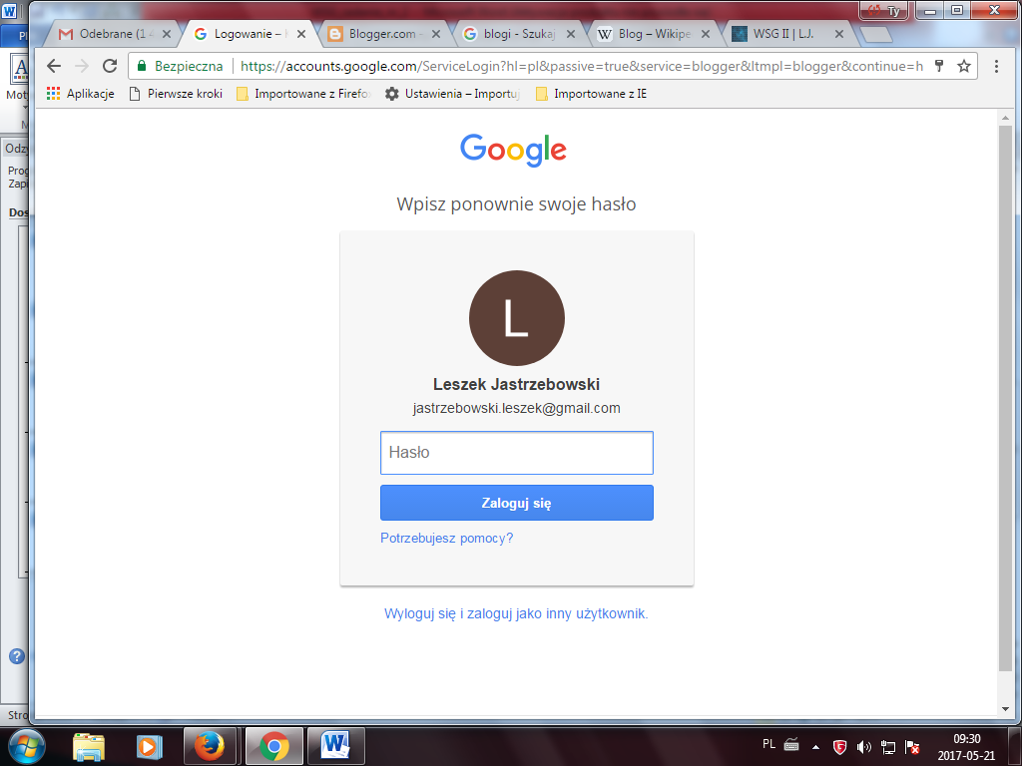

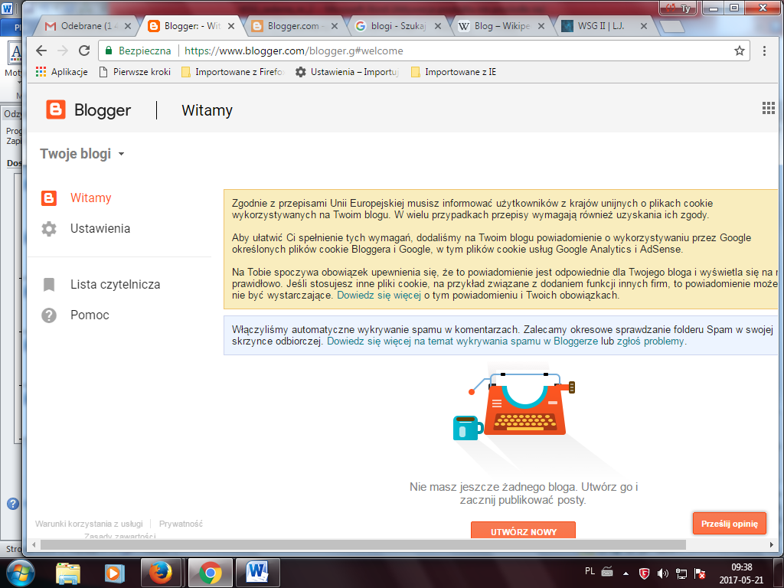

Wybieramy utwórz nowy

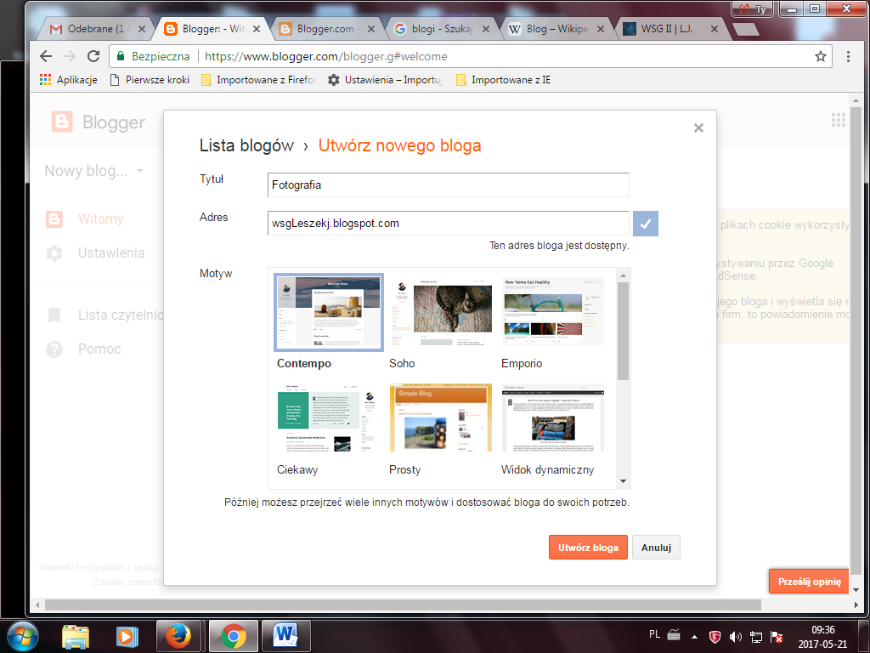

Pole adres musi być unikatowe i jako rozwiązanie zadania wysyłamy na Email-a.

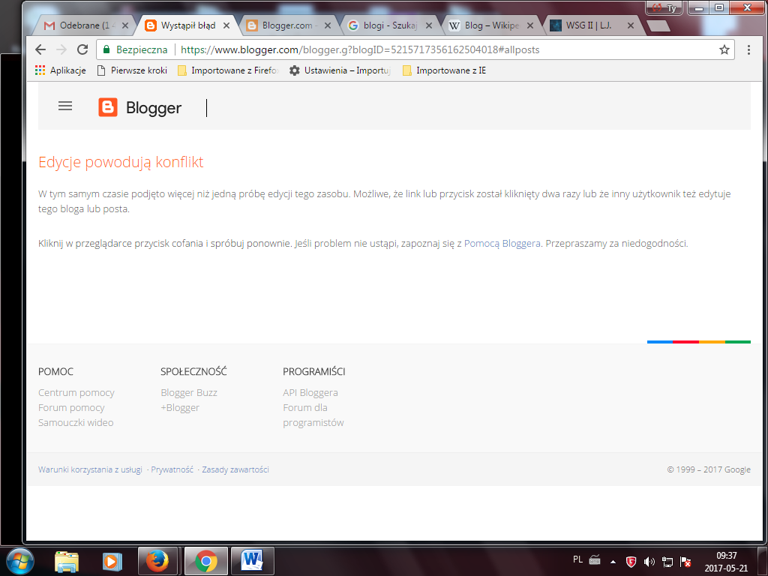

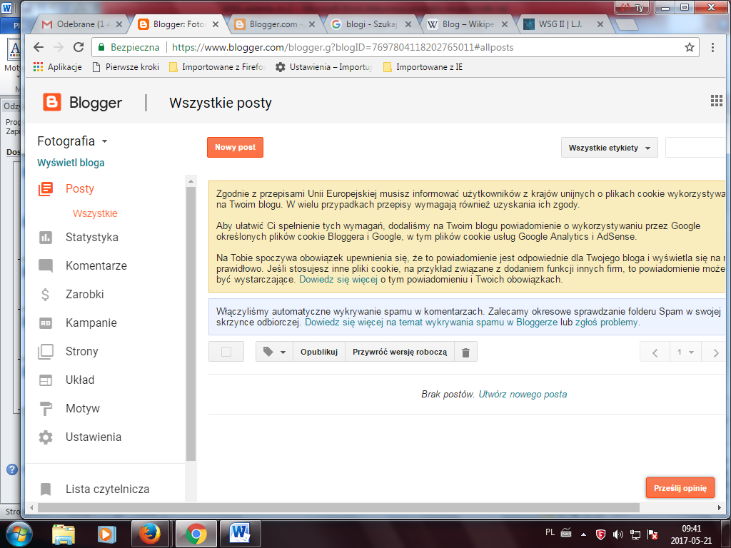

Po utworzeniu bloga wbueramy strony

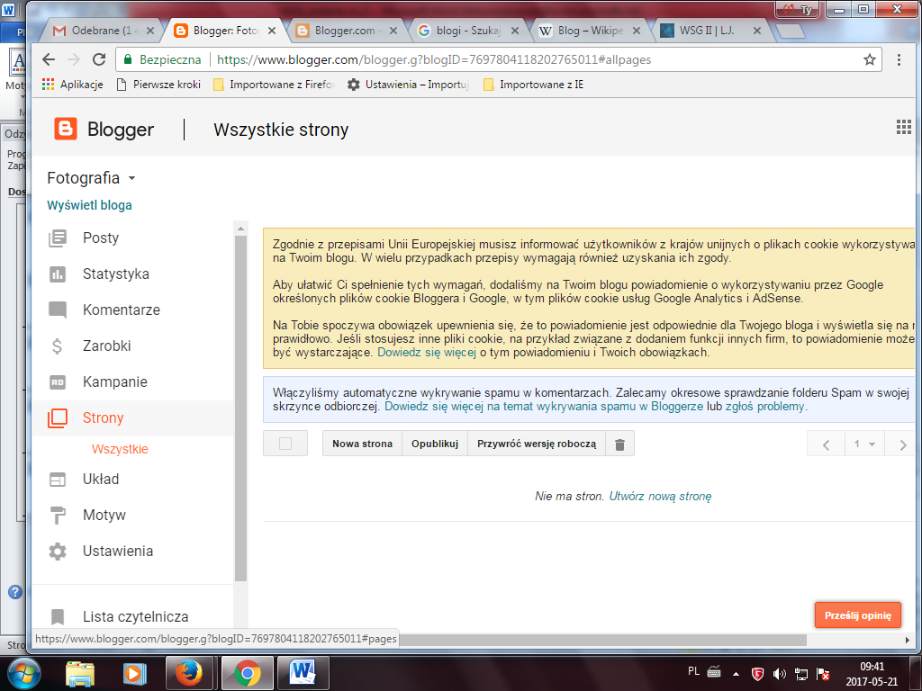

I nowa strona

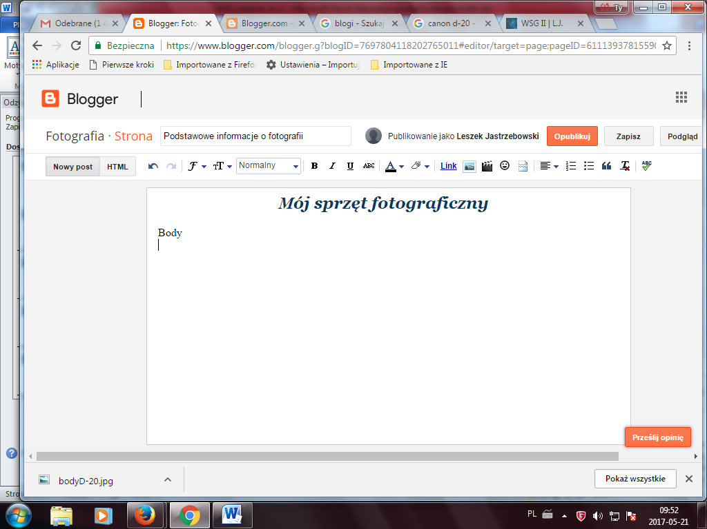

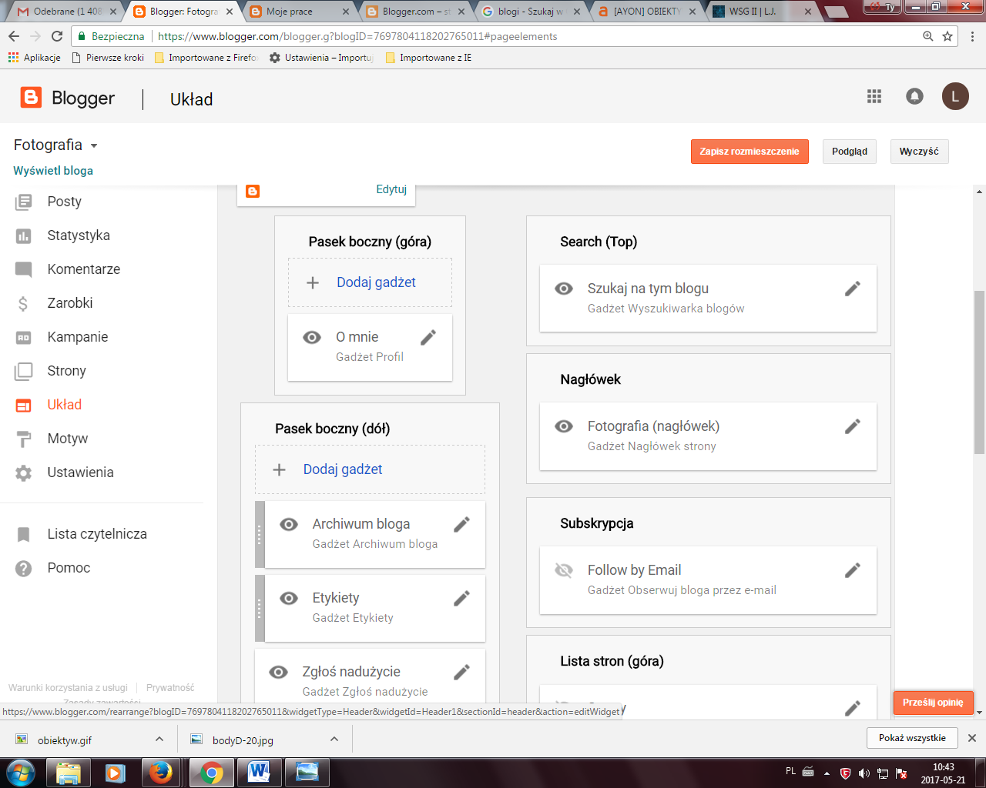

I otrzymujemy gotowego bloga

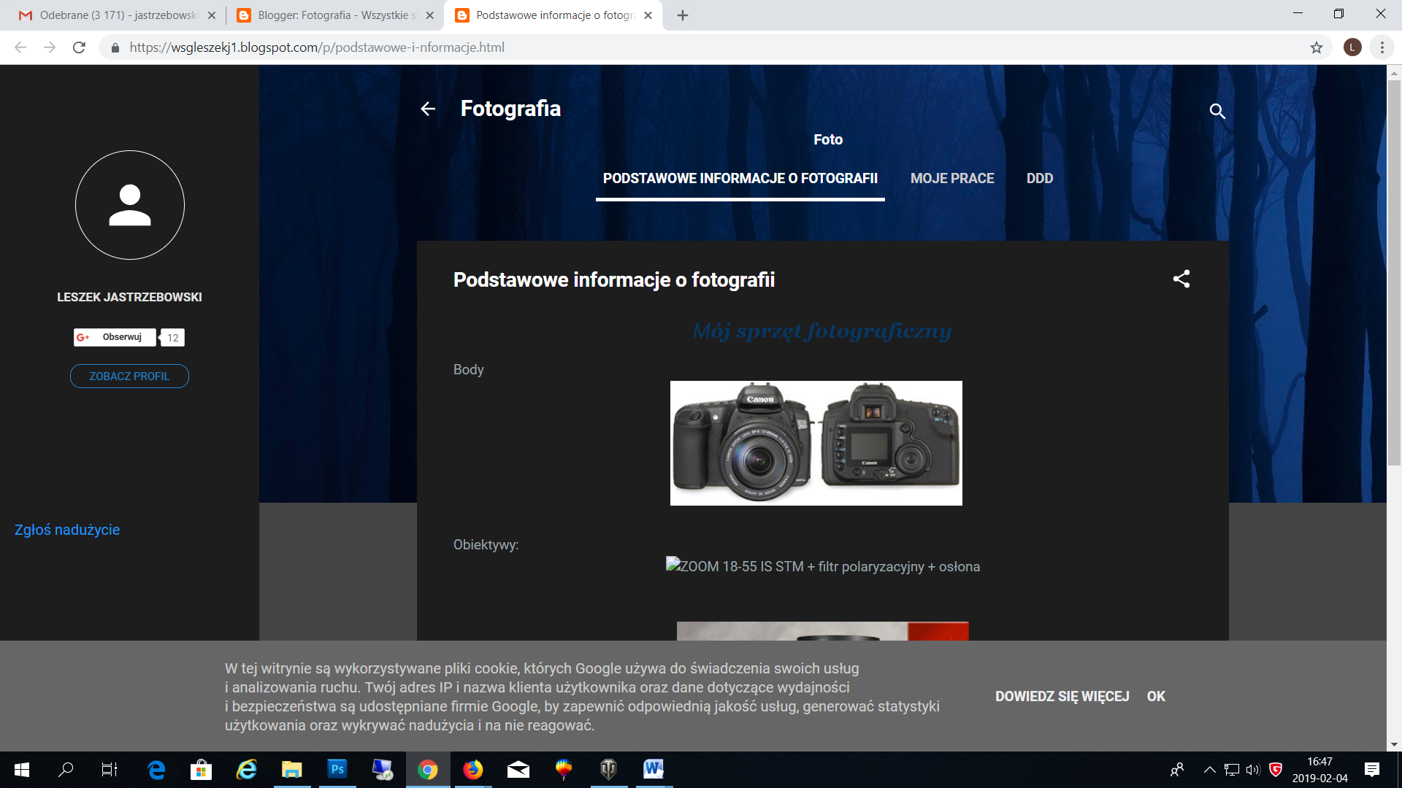

A w teraz udostępniamy adres www naszego bloga

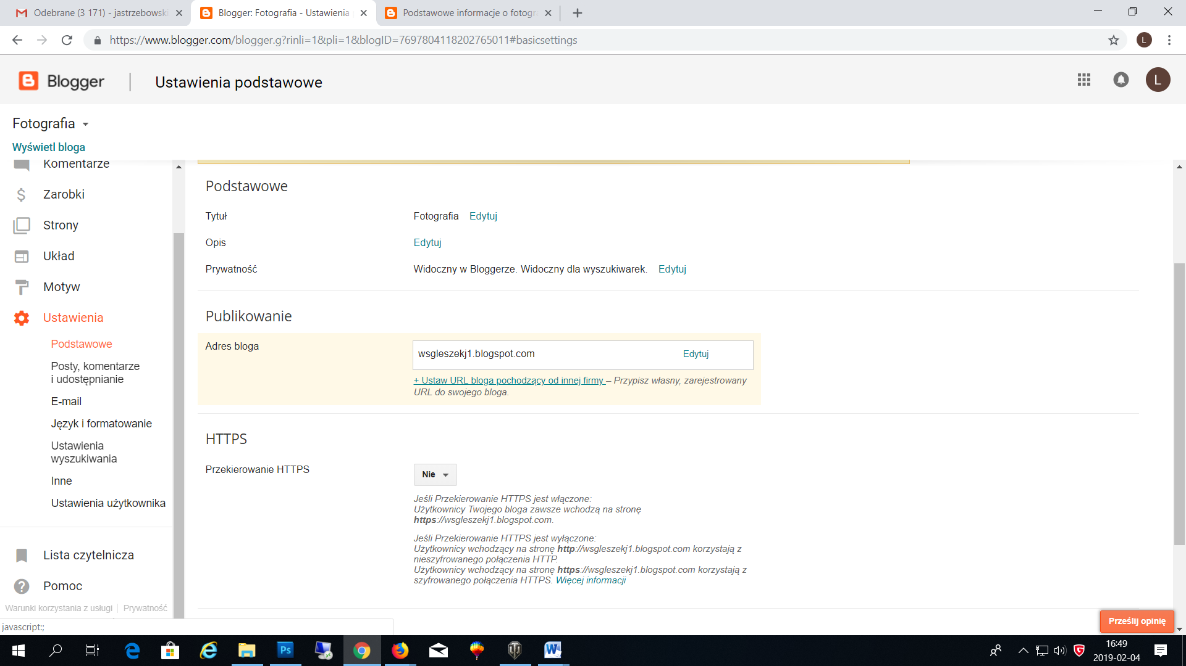

W tym wypadku jest to:

**wsgleszekj1.blogspot.com**

**I przesyłamy na adres email jako wykonanie ćwiczenia**

**Nasi znajomi i prowadzący otworzą go w przeglądarce:**

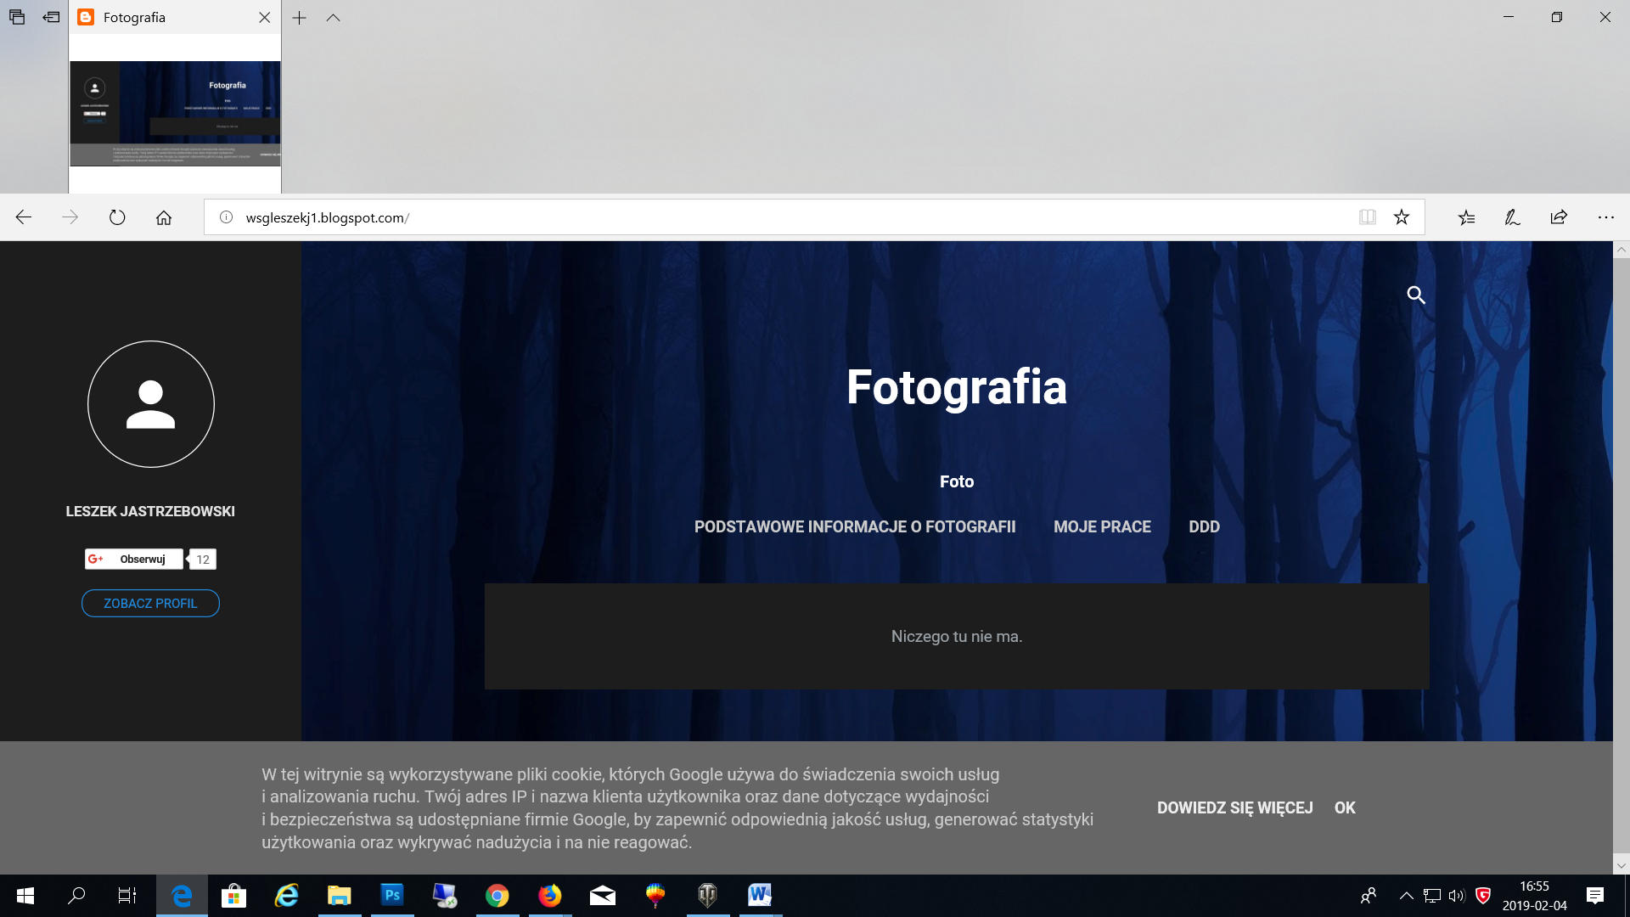

Tworzymy 1 strone i 1-go posta oraz 5 komentarzy . Komentarze tworzą inni studenci po otrzymaniu od nas adresu bloga